министерство образования и науки РФ

Государственное образовательное учреждение
высшего профессионального образования

Тульский государственный университет

КАФЕДРА АЭРОЛОГИИ, ОХРАНЫ ТРУДА
И ОКРУЖАЮЩЕЙ СРЕДЫ

методические указания

к практической работе

по дисциплине

Безопасность жизнедеятельности

«Акустический расчет от внешнего источника шума»

Направление подготовки: 270100 "Строительство"
Специальности подготовки:
270102 «Промышленное и гражданское строительство»
270105 «Городское строительство и хозяйство»;
270106 «Производство строительных материалов, изделий и конструкций»;
270109 «Теплогазоснабжение и вентиляция»
270112 «Водоснабжение и водоотведение»
Форма обучения: очно-заочная, заочная

Тула, 2011 г

Методические указания к лабораторным работам составлены доцентом Л.В.Кашинцевой и обсуждены на заседании кафедры Аэрологии, охраны труда и окружающей среды горно-строительного факультета.
протокол №___ от "___"____________ 2010 г.
Зав. кафедрой ________________ Э.М. Соколов

Методические указания к лабораторным работам пересмотрены и утверждены на заседании кафедры Аэрологии, охраны труда и окружающей среды горно-строительного факультета.
протокол №___ от "___"____________ 20___ г.
Зав. кафедрой ________________ Э.М. Соколов

1. ЦЕЛЬ И ЗАДАЧИ ИССЛЕДОВАНИЙ

Цель работы: выработать у студентов знания в области оценки шумового режима в жилых зданиях от источников внешнего шума, оценивать их соответствие санитарным нормам и разрабатывать мероприятия по защите от шума.
Основные задачи:
- изучить нормируемые параметры постоянного шума;
- рассчитать октавные уровни звукового давления в расчетной точке;
- оценить превышение уровня звукового давления над нормативным;
- оценить эффективность защиты от источников внешнего шума с помощью экранов.

2. Основные теоретические сведения.

Основными источниками внешнего шума в городах являются транспортные потоки, промышленные и энергетические предприятия и их отдельные установки.
Основными характеристиками источников внешнего шума для промышленных и энергетических предприятий являются уровни звуковой мощности L_{Р экв} в восьми октавных полосах частот со среднегеометрическими частотами 63, 125, 250, 500, 1000, 2000, 4000, 8000 Гц и фактор направленности излучения в направлении расчетной точки Ф (Ф = 1, если фактор направленности не известен).
Расчетные точки на территории, непосредственно прилегающей к жилым домам и другим зданиям, следует выбирать на расстоянии 2 м от фасада здания, обращенного в сторону источника шума и на высоте 12 м от поверхности земли; для малоэтажных зданий - на уровне окон последнего этажа.
Нормируемыми параметрами постоянного шума в расчетных точках являются уровни звукового давления L_{доп}, дБ, в октавных полосах частот со среднегеометрическими частотами 63; 125; 250; 500; 1000; 2000; 4000 и 8000 Гц. Для ориентировочных расчетов допускается использование уровней звука L_{А доп} , дБА и эквивалентных уровней звука L_{А доп} ^{экв}, дБА..
Допустимые уровни звукового давления L_{доп}, дБ, допустимые уровни звука, L_{А доп} дБА и допустимые эквивалентные уровни звука L_{А доп} ^{экв}, дБА в помещениях жилых и общественных зданий следует принимать по таблице 1.
Для защиты жилого района от источников внешнего шума следует принимать следующие меры: использование шумозащитных экранов в виде естественных или искусственных элементов рельефа местности: откосов выемок, насыпей, стенок, заборов, галерей, а также их сочетание (например, насыпь + стенка).
Для жилых районов в городской застройке наиболее эффектным является расположение шумозащитных зданий в виде экранов, защищающих от источников шума внутриквартальное пространство. В качестве зданий-экранов могут использоваться здания нежилого назначения: магазины, гаражи, предприятия коммунально-бытового обслуживания; однако эти здания, как правило, имеют не более двух этажей, в силу чего их экранирующий эффект невелик. Наиболее эффективны многоэтажные шумозащитные жилые и административные здания.
В качестве шумозащитных жилых зданий могут выступать:
– здания со специальным архитектурно-планировочным решением, предусматривающим ориентацию в сторону источника внешнего шума подсобных помещений квартир (кухни, ванные комнаты, санузлы), внеквартирных коммуникаций (лестнично-лифтовые узлы, коридоры), а также не более одной комнаты в квартирах с тремя жилыми комнатами и более;
– здания с шумозащитными окнами на фасаде, обращенном в сторону магистрали, обеспечивающими требуемую защиту от шума.
Для обеспечения максимального эффекта экранирования шумозащитные здания должны быть достаточно высокими и протяженными и находиться как можно ближе к источнику шума. Они должны располагаться на минимальном расстоянии от магистральных улиц и железных дорог с учетом градостроительных норм и звукоизоляционных характеристик наружных ограждающих конструкций.
По акустической эффективности здания-экраны превосходят такие средства, как экранирующие сооружения в виде кавальера, экраны-стенки или полосы зеленых насаждений. Это позволяет рационально использовать городскую территорию за счет уменьшения разрывов между источниками внешнего шума и жилой застройкой.

Таблица 1
Допустимые уровни проникающего шума (СНиП 23-03-2003)

NN пп | Назначение помещений | Время суток | Допустимые уровни звукового давления L _{доп}, дБ, в октавных полосах со среднегеометрическими частотами, Гц |  |  |  |  |  |  |  | Допустимые уровни звука L_{А доп} и эквивал. уровни звука L_{А доп} ^{экв}, дБА
NN пп | Назначение помещений | Время суток | 63 | 125 | 250 | 500 | 1000 | 2000 | 4000 | 8000
1 | 2 | 3 | 4 | 5 | 6 | 7 | 8 | 9 | 10 | 11 | 12
1. | Жилые комнаты квартир: | 7-23 ч. | 63 | 52 | 45 | 39 | 35 | 32 | 30 | 28 | 40
 | Жилые комнаты квартир: | 23-7 ч. | 55 | 44 | 35 | 29 | 25 | 22 | 20 | 18 | 30
2. | Жилые помещения домов отдыха, пансионатов, домов-интернатов и пр. | 7-23 ч. | 63 | 52 | 45 | 39 | 35 | 32 | 30 | 28 | 40
 |  | 23-7 ч. | 55 | 44 | 35 | 29 | 25 | 22 | 20 | 18 | 30
1 | 2 | 3 | 4 | 5 | 6 | 7 | 8 | 9 | 10 | 11 | 12
3. | Помещения офисов, рабочие помещения, кабинеты в административных зданиях, конструкторских, проектных и научно-исслед. организациях |  | 71 | 61 | 54 | 49 | 45 | 42 | 40 | 38 | 50
4. | Палаты больниц и санаториев | 7-23 ч. | 59 | 48 | 40 | 34 | 30 | 27 | 25 | 23 | 35
 | Палаты больниц и санаториев | 23-7 ч. | 51 | 39 | 31 | 24 | 20 | 17 | 14 | 13 | 25
5. | Кабинеты врачей медицинских учреждений |  | 59 | 48 | 40 | 34 | 30 | 27 | 25 | 23 | 35
6. | Классные помещения, учебные кабинеты, аудитории учебных заведений, конференц-залы, читальные залы библиотек, зрительные залы кинотеатров и пр. |  | 63 | 52 | 45 | 39 | 35 | 32 | 30 | 28 | 40
7. | Залы кафе, ресторанов, столовых, фойе театров и кинотеатров |  | 75 | 66 | 59 | 54 | 50 | 47 | 45 | 43 | 55
8. | Торговые залы магазинов, пассажирские залы вокзалов и аэропортов, спортивные залы |  | 79 | 70 | 63 | 58 | 55 | 52 | 50 | 49 | 60

3. Задание к работе

Задача 1.

Источником внешнего шума на территории комбината N являются трубы-турбодувки высотой Н_{и.ш.} С правой стороны от источника шума расположены производственные здания комбината, автодорога, водохранилище. Расстояние от источника шума до расчетной точки r. На некотором расстоянии от источника шума расположено здание больницы, в помещениях которой следует определить уровни звукового давления. Расчетная точка Р.Т. расположена на равном расстоянии от углов переднего фасада здания.
Транспортным шумом от автомагистрали можно пренебречь, т.к. здание больницы находится в акустической тени от источника транспортного шума.
Схема территории комбината и прилегающей к ней жилой застройки показана на рис.1. Исходные данные для расчета приведены в табл. 1.
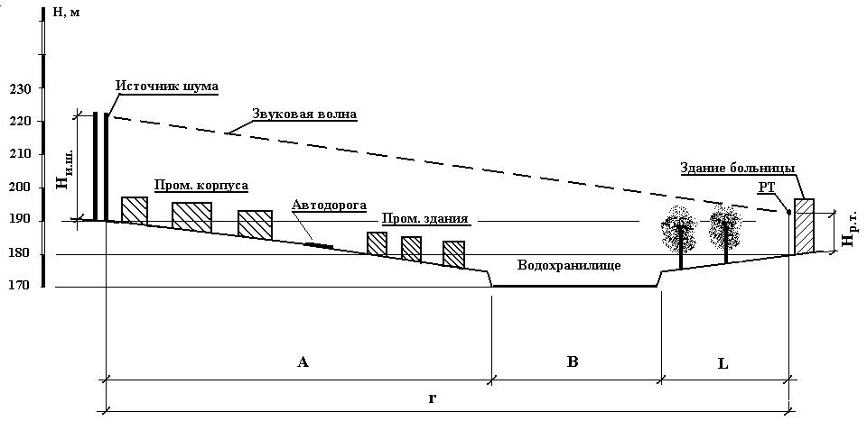
Рис. 1. Схема территории комбината N и прилегающей к ней жилой застройки

Исходные данные для расчетов
Таблица 2.

№ варианта | №  назначения  помещений (табл.1) | Уровни звуковой мощности источника шума Lp, дБ на среднегеометрических частотах октавных полос, f, Гц |  |  |  |  |  |  |  | Геометрические размеры, м
 |  | 63 | 125 | 250 | 500 | 1000 | 2000 | 4000 | 8000 | Н_{и.ш}. | А | В | L
1 | 7 | 120 | 120 | 119 | 118 | 120 | 122 | 124 | 125 | 20 | 247 | 70 | 83
2 | 5 | 119 | 120 | 120 | 121 | 121 | 122 | 123 | 124 | 24 | 314 | 65 | 106
3 | 1 | 117 | 118 | 117 | 119 | 119 | 121 | 122 | 123 | 30 | 303 | 82 | 110
4 | 4 | 115 | 116 | 117 | 116 | 118 | 119 | 121 | 122 | 35 | 265 | 85 | 105
5 | 2 | 109 | 110 | 111 | 112 | 113 | 114 | 114 | 115 | 28 | 306 | 67 | 87
6 | 2 | 107 | 107 | 108 | 109 | 108 | 109 | 113 | 114 | 32 | 274 | 64 | 92
7 | 6 | 105 | 106 | 107 | 109 | 110 | 110 | 112 | 113 | 23 | 290 | 85 | 115
8 | 3 | 113 | 114 | 114 | 115 | 114 | 116 | 118 | 120 | 27 | 277 | 73 | 125
9 | 1 | 106 | 107 | 108 | 109 | 111 | 111 | 113 | 116 | 34 | 223 | 81 | 96
0 | 4 | 116 | 118 | 119 | 120 | 120 | 121 | 123 | 125 | 31 | 259 | 79 | 122
 |  | д |  |  |  |  |  |  |  | з | е | ж | д

Примечание.
Исходные данные для выполнения работы должны быть выбраны из таблиц в соответствии с индивидуальным шифром студента. Для получения индивидуального шифра следует записать номер своей группы из шести цифр и прибавить к нему номер своего варианта (к примеру: номер группы – 720182; номер варианта – он же порядковый номер фамилии студента по журналу посещаемости – 02; получится 720182+02=720184). В конце полученного номера следует приписать номер своего варианта – получится строка из восьми цифр. Под выписанными цифрами ставятся первые буквы русского алфавита:
Номер группы – 720182; Номер варианта – 02
720182+02=720184;
720184-02
абвгде-жз
Из каждого вертикального столбца таблицы вариантов выбирается значение, стоящее в строке, номер которой соответствует номеру соответствующей буквы.
Например, для приведенного выше шифра из таблицы 2 выписываем следующие исходные данные:
L_{p} ⁶³ = 113 дБ; L_{p} ¹²⁵ = 114 дБ; … L_{p} ⁸⁰⁰⁰ = 120 дБ; Н _{и.ш.}= 24м, А =265м, В= 79м, L= 125м.

Задача 2.

Источником внешнего шума на территории комбината N являются трубы-турбодувки высотой Н_{и.ш...} С правой стороны от источника шума расположена санитарно-зажитная зона (в виде зеленых насаждений и водохранилища). На некотором расстоянии от источника шума расположено здание больницы (размеры: длина 42 м., ширина 20 м, высота 18 м), в помещениях которой следует определить уровни звукового давления. Перед зданием больницы построено жилое здание (размеры: длина 60 м., ширина 22 м, высота 28 м), которое служит экраном между источником шума и расчетной точкой. Расчетная точка Р.Т. расположена на равном расстоянии от углов переднего фасада здания. Расстояние от источника шума до расчетной точки r. Принять: t = 22 м, С = 20 м, k = 9 м, m = 6 м.
Схема территории комбината и прилегающей к ней жилой застройки показана на рис.2. Исходные данные для расчета приведены в табл. 2

Расчитать:

1. Октавные уровни звукового давления L, в расчетной точке, создаваемые источником шума (трубами-турбодувками). Расчет производить в соответствии с п. 4.1.
2. Уровни звукового давления в помещениях больницы L_{пом}. Расчет производить в соответствии с п. 4.2.
3. Превышение уровня звукового давления над нормативным Δ L. Расчет производить в соответствии с п. 4.3.
4. Предельно-допустимые уровни звуковой мощности оборудования L_{p ПДУ}. Расчет производить в соответствии с п. 4.4.
5. Сделать вывод. Предложить мероприятия по снижению шума до допустимых величин.

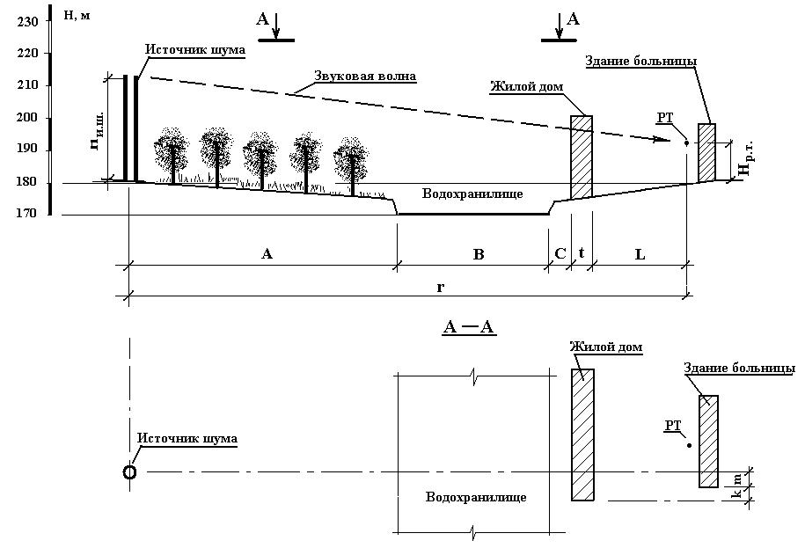
Рис. 2. Схема территории комбината N и прилегающей к ней жилой застройки

4. Методика проведения акустического расчета

  - Определение уровней звукового давления в расчетных точках

Октавные уровни звукового давления L (дБ) в расчетных точках от одного источника шума следует определять по формуле:

L=L_{p} + 10 · lg Ф – 10 · lg Ω – 20 · lg r – β_{а} ·r / l000 + ΔL_{отр} – ΔL_{с}, (1),

где L_{p} - октавный уровень звуковой мощности источника шума, дБ (принимается по 8 октавным полосам в зависимости от варианта по табл. 2);
Ф - фактор направленности источника шума, безразмерный; для ненаправленного источника шума Ф=1; при оценке шума, создаваемого источником с неизвестным Ф, его следует считать ненаправленным;
Ω - пространственный угол (в стерадианах), в который излучается шум; для источника, излучающего шум в пространство – Ω = 4π; для источника шума, расположенного на поверхности территории или ограждающих конструкций зданий и сооружений Ω= 2π; для источника шума, расположенного в двухгранном углу, образованном ограждающими конструкциями зданий и сооружений Ω = π, для источника шума, расположенного в трехгранном углу Ω = π/2. Численные значения величины 10⋅ lg Ω составляет 2, 5, 8, 11 дБ при Ω равных соответственно π/2, π, 2π, 4π.
Источник шума, находящийся над поверхностью территории или на ограждающих конструкциях зданий и сооружений (рис. 1), следует считать расположенным в пространстве при выполнении условия Н_{иш} > 0,5 r, где Н_{иш} – высота источника шума над поверхностью территории; r – расстояние (м) от акустического центра источника шума до расчетной точки; за акустический центр источника шума, расположенного на поверхности, принимается проекция его геометрического центра на поверхность (см. рис. 1); у источника в пространстве акустический и геометрический центры совпадают.
β_{а} - коэффициент поглощения звука в воздухе (дБ/км), принимаемый по таблице 3; при г ≤ 50 м поглощении звука в воздухе не учитывается.

Таблица 3

Среднегеометрические частоты октавных полос, Гц | 63 | 125 | 250 | 500 | 1000 | 2000 | 4000 | 8000
Коэффициент поглощения звука в воздухе, β_{а}, дБ/км | 0,04 | 0,05 | 0,063 | 0,08 | 0,1 | 0,126 | 0,159 | 0,2

ΔL_{отр} =3 n, дБ - повышение уровня звукового давления вследствие отражений звука от больших поверхностей (земля, стена, угол двух стен), расположенных на расстоянии от расчетной точки, не превышающем 0,1 r; n – число отражающих поверхностей (n ≤ З, поверхность земли не включается в число n, если отражение от нее уже учтено в значении пространственного угла Ω);
ΔL_{с} - дополнительное снижение уровня звукового давления элементами окружающей среды.

ΔL_{с} = β_{зел} · L + ΔL_{пов} + ΔL_{экр} (2)

где β_{зел}, дБ/м – коэффициент ослабления звука полосой лесонасаждений с деревьями высотой не менее 5 м, с заполнением подкронового пространства кустарником. Коэффициент β_{зел} равен снижению уровня звукового давления на 1 м лесополосы и определяется по формуле (3) или по таблице 4:

β_{зел} = 0,01$\sqrt[3]{f}$, (3)

где: f - среднегеометрическая частота отавной полосы, Гц.

Таблица 4

Среднегеометрические частоты октавных полос, Гц | 63 | 125 | 250 | 500 | 1000 | 2000 | 4000 | 8000
β_{зел}, дБ/м | 0,04 | 0.05 | 0,063 | 0,08 | 0,1 | 0,126 | 0,159 | 0,2

L - ширина защитной лесополосы, м. Снижение шума полосами лесонасаждений оценивается при помощи формулы (3) для ширины полосы L не более 100 м. При ширине полосы, превышающей 100 м, снижение шума принимается постоянным, соответствующим L = 100м.
ΔL_{пов} - снижение уровня звукового давления поверхностью земли, воды, кровлями зданий на частотах f из интервала f_{в} – f_{н} .
При распространении звука над поверхностью земли, поросшей травой (например, над полем с сельскохозяйственными растениями) или покрытой снегом, звук претерпевает дополнительное снижение уровня ΔL_{пов} (дБ), которое определяется в следующей последовательности. Определяют нижнюю f_{н} и верхнюю f_{в} границы интервала частот, в котором происходит снижение уровня шума по формулам:

f_{н} = 2 ⋅ 10/$\sqrt[3]{r}$; f_{в} =20⋅r / H_{р.т} ⋅H_{и.ш} ; (4)

где Н_{и.ш}, м – высота источника шума (см. исходные данные).
Формула (4) справедлива при условии условии Н_{р.т} ≥ 1м; H_{и.ш} ≥ 1м.
H_{р.т} = 12 м. (Согласно СНиП 23.03 –2003 расчетная точка для определения уровня шума принята на расстоянии 2 м от фасада здания, обращенного в сторону источника шума, на высоте 12 м от поверхности земли).

ΔL_{пов} = 20 lg r ⋅ 10 lg [${\left(\frac{\text{2100}}{f}\right)}^{4}+\frac{f^{2}}{\text{1000}}{\left(H_{р\text{.}т}⋅H_{и\text{.}ш}\right)}^{2}$] (5)

При f _{в} < 63 Гц принимаем ΔL_{пов} = 0.

ΔL_{экр} – снижение уровня звукового давления экранами, расположенными между источником шума и расчетной точкой. При отсутствии экранов ΔL_{экр} = 0.
Снижение уровня звукового давления экраном (здание, стена, насыпь), расположенным между источником шума и расчетной точкой ΔL_{экр i} (i =1,2,3) на каждом из путей, указанных на рисунках 3, 4 следует по номограмме на рисунке 5 в зависимости от произведения f ⋅ δ_{i} (Гц м).

Здесь f - среднегеометрическая частота отавной полосы (Гц);

δ_{i} = a_{i} + b_{i} - d_{i};

a_{i} + b_{i} - длина кратчайшего пути (м) от источника шума до расчетной точки, проходящего через i - ю кромку экрана; d_{i} - кратчайшее расстояние (м) между источником шума и расчетной точкой (на рис. 3 d_{i} = d₁= d₂= d₃ = l).
Расстояния a₁; b₁; d₁ следует определять в м. по рис. 2 (вид с боку), вычерченного в масштабе 1:1000 (в 1 см на плане 10 м на местности).
Расстояния a₂; b₂; d₂ и a₃; b₃; d₃ следует определять в м. по рис. 2 (вид с верху А-А), вычерченного в масштабе 1:1000.
По формуле δ_{i} = a_{i} + b_{i} - d_{i} необходимо рассчитать δ₁, δ₂, δ_{3.}
ΔL_{экр i} (i =1,2,3) на каждом из путей следует по номограмме на рисунке 5 в зависимости от произведения f ⋅ δ_{i} (Гц м).
Результирующее снижение уровня звукового давления ΔL_{экр} (дБ) следует определять по формуле (7):

${ΔL}_{\text{экр}}=−\text{10}\text{lg}\left(\sum_{i=1}^{3}{{\text{10}}^{−0\text{.}1{ΔL}_{\text{экр}\text{.}i}}}\right)$
(7)
здесь i = 3

Результаты следует свести в таблицу 5.1.

f_{i} | δ₁⋅ f_{i} | δ₂⋅ f_{i} | δ₃⋅ f_{i} | ΔL_{экр 1} | ΔL_{экр 2} | ΔL_{экр 3} | ΔL_{экр}  (формула 7)
63
125
250
500
1000
2000
4000
8000

Для источника больших размеров по сравнению с расстоянием до экрана (см. рис. 4в) за расстояние a_{i} +b_{i}, следует принимать длину кратчайшего пути от расчетной точки до поверхности источника шума, проходящего через верхнюю кромку экрана, а за d_{i} - кратчайшее расстояние от расчетной точки до источников шума, ближайших к кромкам экрана.

Рис. 3. Расчетная схема для определения акустической эффективности экран стенки

Рис. 4. Расчетные схемы для определения эффективности экранирования шума:
а – зданием;
б – откосом выемки;
в – стенкой в случае крупноразмерного источника шума.
Рис.5. График для определения снижения уровней звукового давления экрана

Рассчитать: октавные уровни звукового давления L (дБ) от источника шума в расчетной точке по формуле (1). Результаты расчетов свести в таблицу 5.2.
Таблица 5.2

Среднегеометрические частоты октавных полос, f, Гц | 63 | 125 | 250 | 500 | 1000 | 2000 | 4000 | 8000
Уровень звуковой мощности Lp, дБ
10·lgФ
10·lg Ω
20·lg r
Численное значение
βа ·r / l000
ΔLотр
ΔLс
Октавные уровни звукового давления L, дБ

4.2 Расчет звукового давления внутри жилого помещения

Ожидаемые уровни шума внутри жилого помещения могут быть определены по формуле:

L_{пом} = L - Δ L_{ок}, (8)

где L – октавный уровень звукового давления, рассчитанный (по формуле 1) в расчетной точке на расстоянии 2 м снаружи ограждающих конструкций, дБ;
Δ L_{ок} - снижение шума конструкцией окна в октавных полосах.
При открытой форточке (узкой створке, фрамуге), как это требуется санитарными нормами из условий вентиляции жилых помещений для меблированных жилых комнат и рабочих кабинетов Δ L_{ок} = 15 дБ. [2, 3].

4.3 Определение превышения уровня звукового давления над нормативным ΔL, дБ

Превышение (или требуемое снижение) уровней шума Δ L_{тр}, дБ, в октавных полосах следует определять для каждой расчетной точки по формуле:

Δ L_{тр} = L - L_{доп} , (9)
где L – октавный уровень звукового давления в расчетной точке, дБ;
L_{доп} - допустимый октавный уровень звукового давления, дБ, (определяют по таблице 1).
Если расчетный уровень звукового давления L не превышает допустимый L_{доп} , то Δ L_{тр} рассчитывать не надо. Соответственно не нужно выполнять п. 4.4.

4.4 Определение предельно-допустимых уровней звуковой мощности оборудования L_{p ПДУ}, дБ

L_{p ПДУ} = L_{p} – Δ L_{тр} , (10)

где L_{p} - октавный уровень звуковой мощности источника шума, дБ (принимается по 8 октавным полосам в зависимости от варианта по табл. 2);
Δ L_{тр} – превышение уровней шума над нормативным (рассчитывается по формуле 9).
Результаты расчетов свести таблицу 6.
Таблица 6

 | Уровни звукового давления в дБ в октавных полосах со среднегеометрическими частотами f, Гц
 | 63 | 125 | 250 | 500 | 1000 | 2000 | 4000 | 8000
Нормативные уровни звукового давления,
СНиП 23-03-2003 L_{норм}
Расчетные октавные уровни звукового давления L, дБ
Превышение уровня звукового давления ΔL, дБ
Предельно-допустимые уровни звуковой мощности оборудования
L_{p ПДУ}, дБ
Вывод:

5. КОНТРОЛЬНЫЕ ВОПРОСЫ

- Назовите основные источники внешнего шума.
- Назовите основные физические характеристики источников внешнего шума.
- Где выбирается расчетные точки для проведения акустического расчета на территории, непосредственно прилегающей к жилой застройке?
- Какие параметры постоянного шума нормируются по СНиП 23-03-2003?
- Какие средства (способы) применяются для защиты жилых зданий от источников внешнего шума?
- Приведите наиболее эффектные средства защиты жилых зданий от внешнего шума.
- Перечислите архитектурно-планировочные особенности шумозащитных зданий.
- Как производится расчет звукового давления от источника внешнего шума внутри жилого помещения?
- Напишите формулу для определения превышения уровня звукового давления над нормативным.
- Как определяются предельно-допустимые уровни звуковой мощности оборудования?

6. Список литературы

1. СНиП 23-03-2003. Защита от шума. М.: Госстрой России, 2003.
2. Санитарные нормы СН 2.2.4/2.1.8.562-96. Шум на рабочих местах, в помещениях жилых, общественных зданий и на территории жилой застройки. М.: Минздрав РФ, 1996.
3. Методические рекомендации по оценке необходимого снижения звука у населенных пунктов и определению требуемой акустической эффективности экранов с учетом звукопоглощения (УТВЕРЖДЕНЫ распоряжением Минтранса России N ОС-362-р от 21.04.2003 г)
4. Руководство по учету в проектах планировки и застройки городов требований снижения шума. ЦНИИП градостроительство, М., 1984.

